**Конспект занятия по развитию речи детей старших групп ДОУ:**

**«Помогаем Фиксикам»**

(Составила учитель-логопед первой квалификационной категории МДОУ детского сада общеразвивающего вида № 2 п. Семибратово, Ярославской области, Ростовского района Кукушкина Юлия Николаевна)

**Цель:** расширение активного словаря детей, обучения навыкам словообразования.

**Задачи:**

- Совершенствовать умения детей образовывать прилагательные от существительных единственного числа;

- образовывать существительные с суффиксами –ИК; -ИЩ;

-образовывать существительные во множественном числе;

- согласовывать существительные с прилагательными в роде и падеже;

- подбирать антонимы.

-учить детей работать с пиктограммами.

**Ход занятия:**

Детям предлагается посмотреть познавательно-развивающий мультфильм «Фиксики» и стать участниками и помощниками героев мультфильма: Нолику и его старшей сестре Симке.

*Мультфильм «Фиксики» - 1 серия («Компакт-диск»).*

На рабочих столах детей размещены коробочки (или конверты) с карточками. *Следуя сюжету фильма назовём их «помогаторы».*

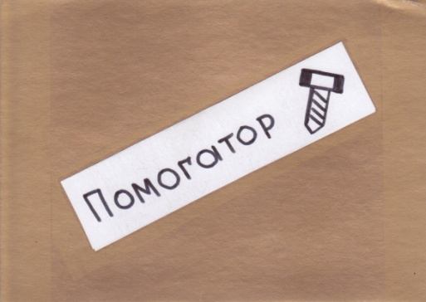

По сюжету фильма мальчик Дим Димыч собирается посмотреть фильм, но компакт-диск оказывается неисправным, на нём обнаружены капли варенья.

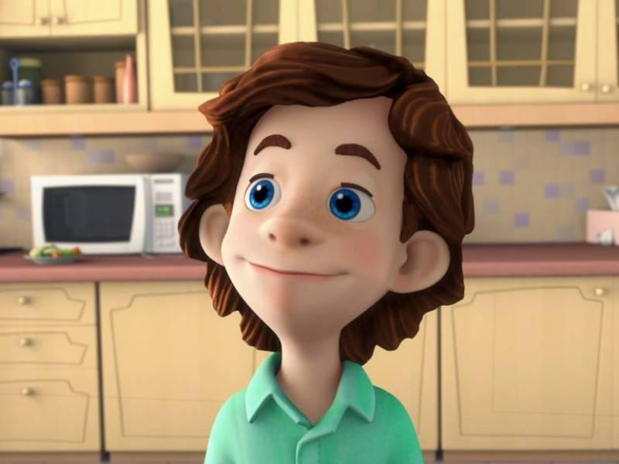

Симка и Нолик

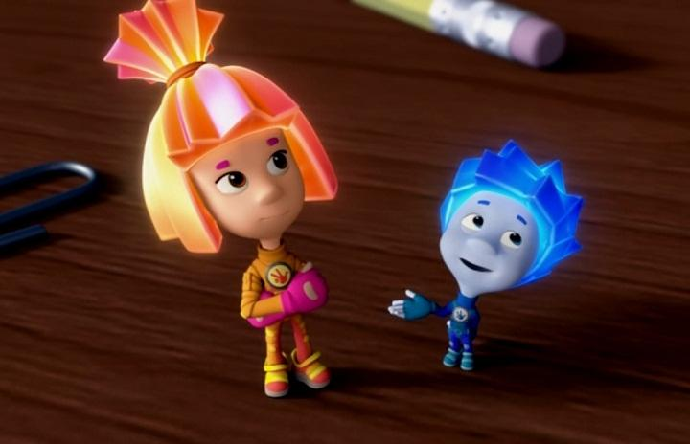

стараются очистить диск.

*1.*Чтобы продолжить просмотр мультфильма детям предлагается помочь героям: нужно взять из «помогатора» карточку с изображением того или иного фрукта, ягоды или овоща опустить в прозрачный кармашек кортонного силуэта банки и составить предложение по аналогу:

*Из клубники варим клубничное варенье;*

*Из земляники…..;*

*Из смородины…;*

*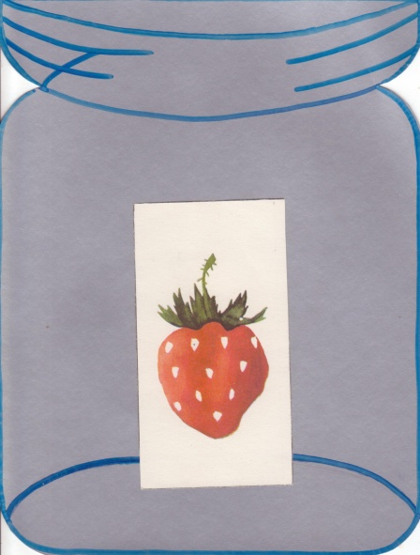Из малины… и т.п*

|  |  |  |
| --- | --- | --- |
| *C:\Users\User\Desktop\фиксики\Image (2) (2).jpg* | *C:\Users\User\Desktop\фиксики\Image (2) (3).jpg* | *C:\Users\User\Desktop\фиксики\Image (3) (2).jpg* |
| *C:\Users\User\Desktop\фиксики\Image (3) (3).jpg* | *C:\Users\User\Desktop\фиксики\Image (3).jpg* | *C:\Users\User\Desktop\фиксики\Image (4) (2).jpg* |
| *C:\Users\User\Desktop\фиксики\Image (7).jpg* | *C:\Users\User\Desktop\фиксики\Image (5).jpg* | *C:\Users\User\Desktop\фиксики\Image (6).jpg* |

Далее продолжение просмотра мультфильма: диск попадает в dvd-проигрователь. Фильм, который собирался посмотреть Дим Димыч называется «Гулливер в стране лилипутов». Дим Димыч объясняет Фиксикам, кто такие лилипуты.

*2.* Так как Гулливер огромный, а лилипуты очень маленькие человечки, то и предметы у них разной величины. Детяи предлагается следующее задание: из «помогатора» берутся карточки с символами, обозначающими предметы разной величины (задание на образование существительных с уменьшительно-ласкательными суффиксами и суффиксом -ИЩ;

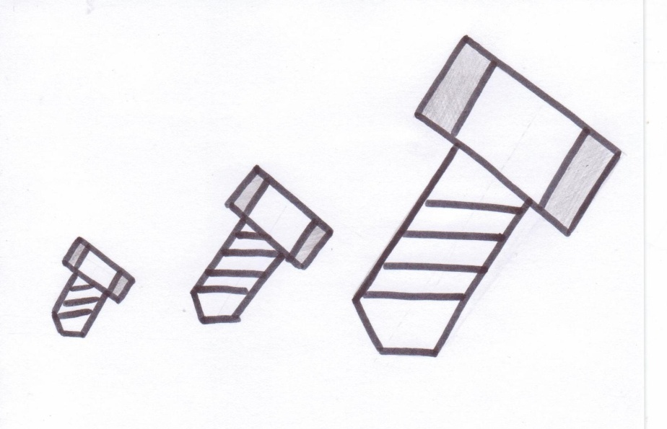

|  |  |  |
| --- | --- | --- |
| *Болтик*  *Домик* | *Болт*  *Дом* | *Болтище*  *Домище и т.п.* |

*3.* Вот какими разными оказались предметы у Гулливера и лилипутов. Всё, что для лилипутов было большим – для Гулливера казалось - … *(игра «Противоположности»)*

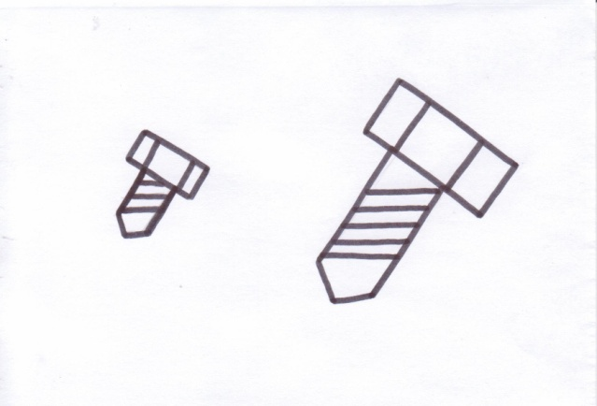

*Далеко-…; высоко-…; широко-…; тяжело-…; глубоко-…; медленно-… .*

*4.* Гулливер был один, лилипутов – много (карточки из «помогатора». Игра «Один-много»)

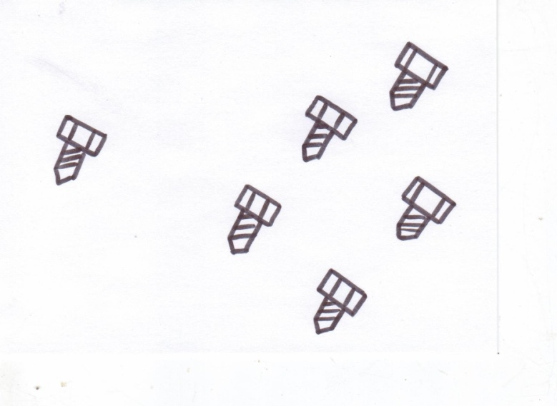

*Стул – стулья; дом-…; дерево - … и т.п.*

За правильно выполненные задания дети получают эмблемы, символизирующие Фиксиков.

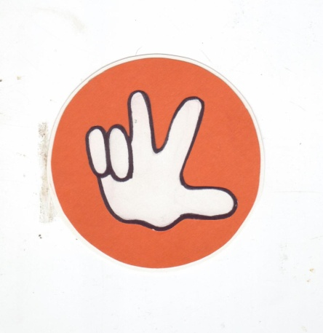

Теперь, став немного похожими на Фиксиков дети могут продолжить путешествие по сериям мультфильма.

*Серия «Стиральная машина»*

В этой серии дети узнают о принципе работы стиральной машины-автомат. Профессор фиксиков предупреждает о том, что белые вещи попадая в стирку с цветными вещами имеют свойство перекрашиваться.

*5.* Что бы продолжить просмотр мультфильма ребята снова должны выполнить задание по карточкам из «помогатора». Каждому ребёнку даётся карточка того или иного цвета и трафарет одежды (платье, брюки, носок, шапка).

Логопед показывает детям картинку с изображением белого предмета одежды, а ребёнок прикладывает соответствующий трафарет к каточкам разного цвета и составляет предложение.

*Белое платье стало красным.*

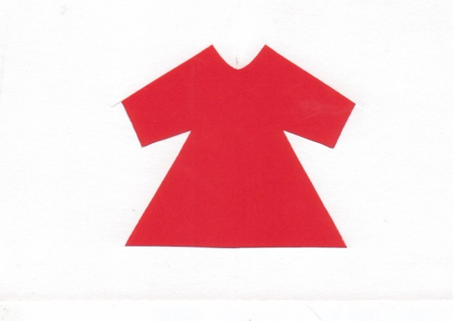

*Белая шапка стала синей.*

**

*Белые брюки стали зелёными.*

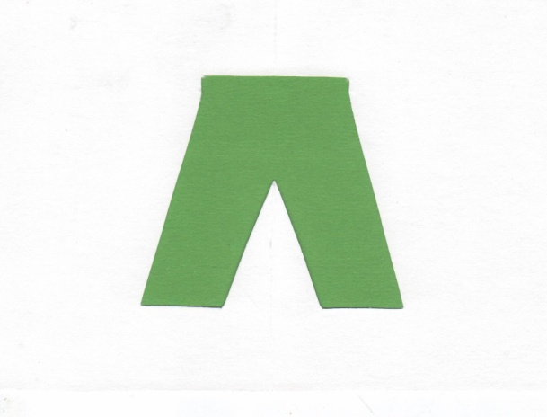

*Белый носок стал оранжевым.*

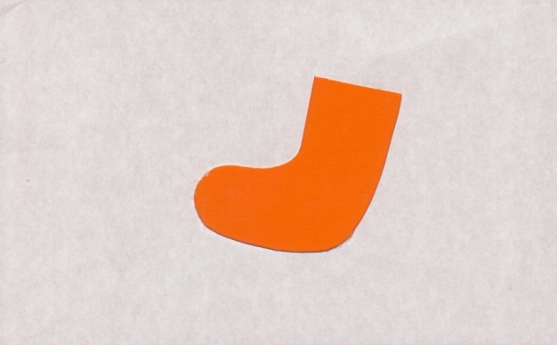

В качестве физкультминутки можно использовать стихотворение «Стирка».

*Вы, ребята к нам не лезьте,*

*Мы стираем с мамой вместе.*

*Что бы платье чище было,*

*И платок белее был,*

*Тру я, не жалея мыла,*

*Тру я, не жалея сил.*

*Стала чистенькой панама.*

*«Ну-ка, мама, посмотри!»*

*Улыбается мне мама:*

*«Сильно, доченька, не три.*

*Я боюсь, что после стирки*

*Мне придётся штопать дырки».*

*Мультфильм «Фиксики» - серия «Музыкальная шкатулка».*

Детям даётся возможность просмотра полной серии мультфильма по окончании которого звучит мелодия. Логопед выносит детям настоящую музыкальную шкатулку. Мелодия смолкает, дети открывают шкатулку и обнаруживают в ней сладкий подарок. Все угощаются, а далее, в свободной деятельности изучают устройство музыкальной шкатулки.